E-Skate

TP 73-4

Etude de cas n°3 - Activité n°4

Chaîne d’énergie
Simulation d’une charge

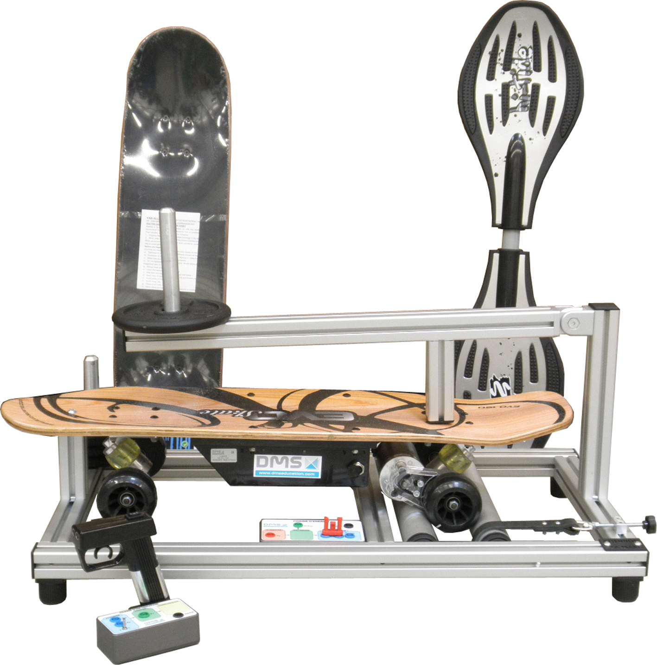

Nom :

Classe : Groupe:

Activités : Simuler le comportement d’un système technique à partir d’une évolution, d’un paramètre d’entrée

Notions : Grandeurs physiques caractéristiques, prévision de l’ordre de grandeurs des résultats

Matériels et dossiers: E-Skate, Voltmètre, ampèremètre tachymètre TpWorks « SI-Skate »

Fonctionnement d’un moteur avec un skateur

1) Etude du moteur électrique en charge :
Nous allons mesurer les caractéristiques du moteur de l’E-Skate en fonction de la charge transporté (le skateur) représentée par des masses.
- Tension du moteur (V Moteur)
- Intensité du moteur (I Moteur)
- Fréquence de rotation du moteur (n)

La charge du skateur sera remplacée par des masses placées sur le bras.
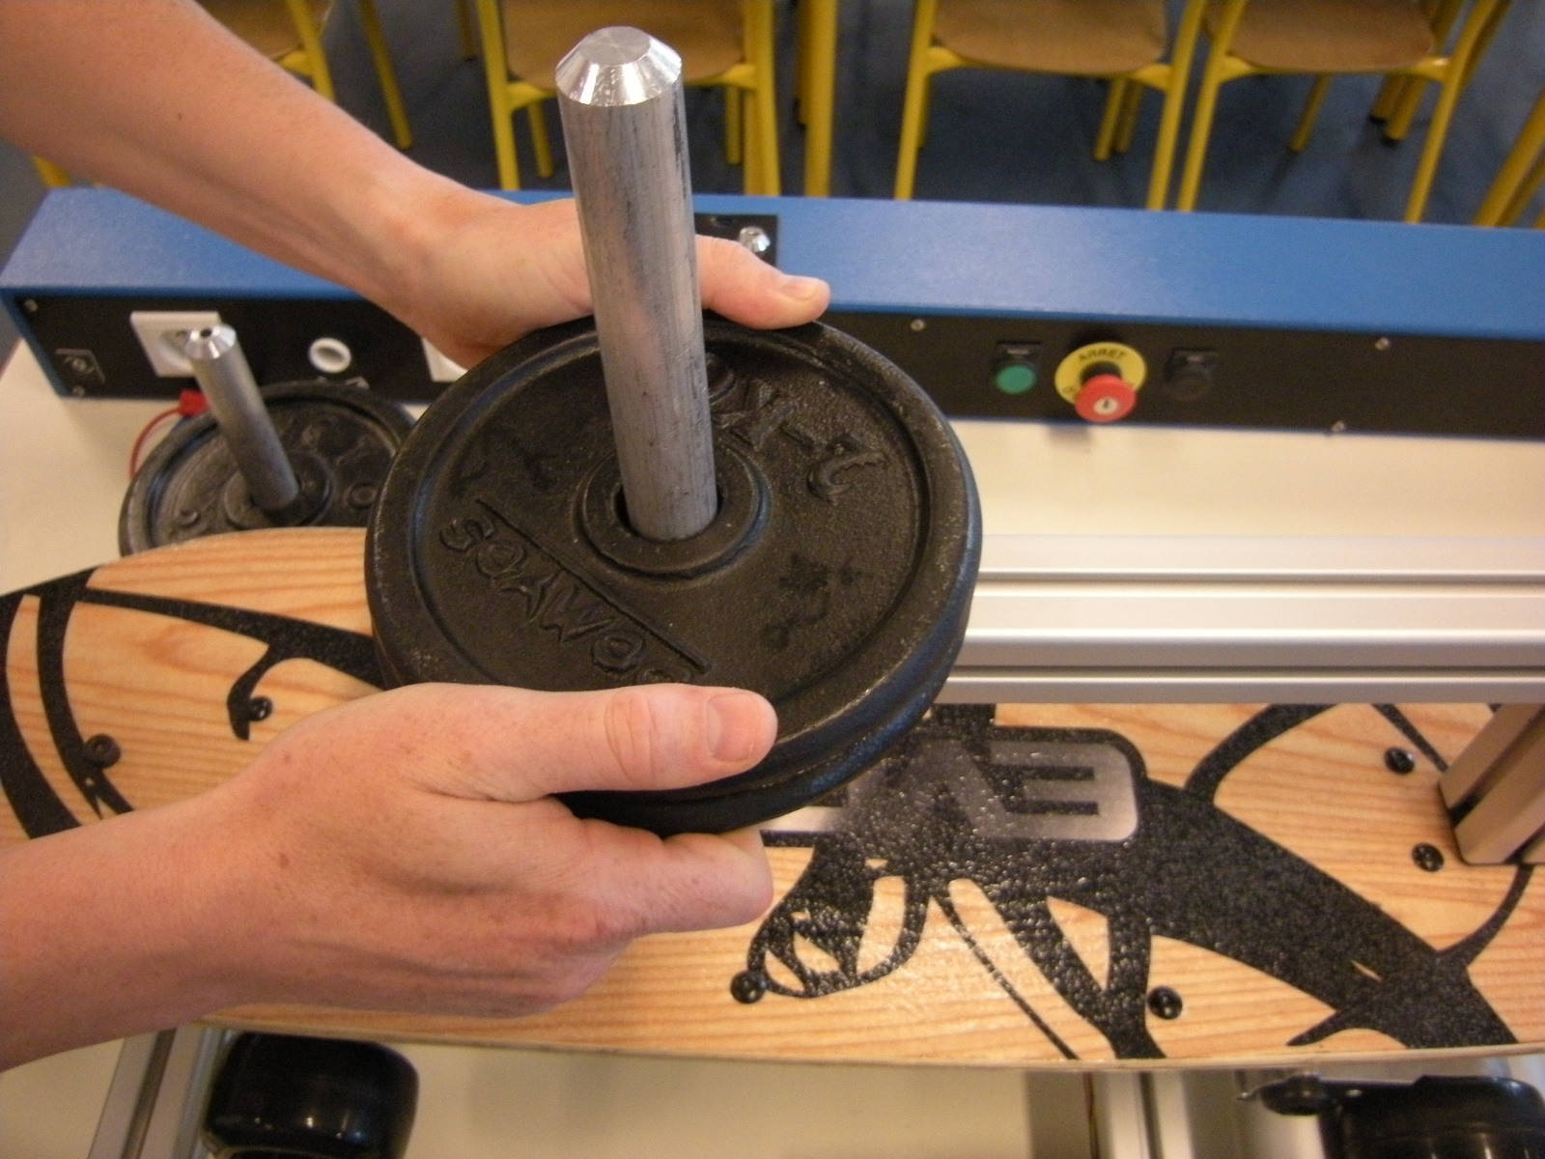

Une masse de 2Kg déposée sur le bras représente une masse de 5Kg sur l’E-Skate grâce à la structure déportée.
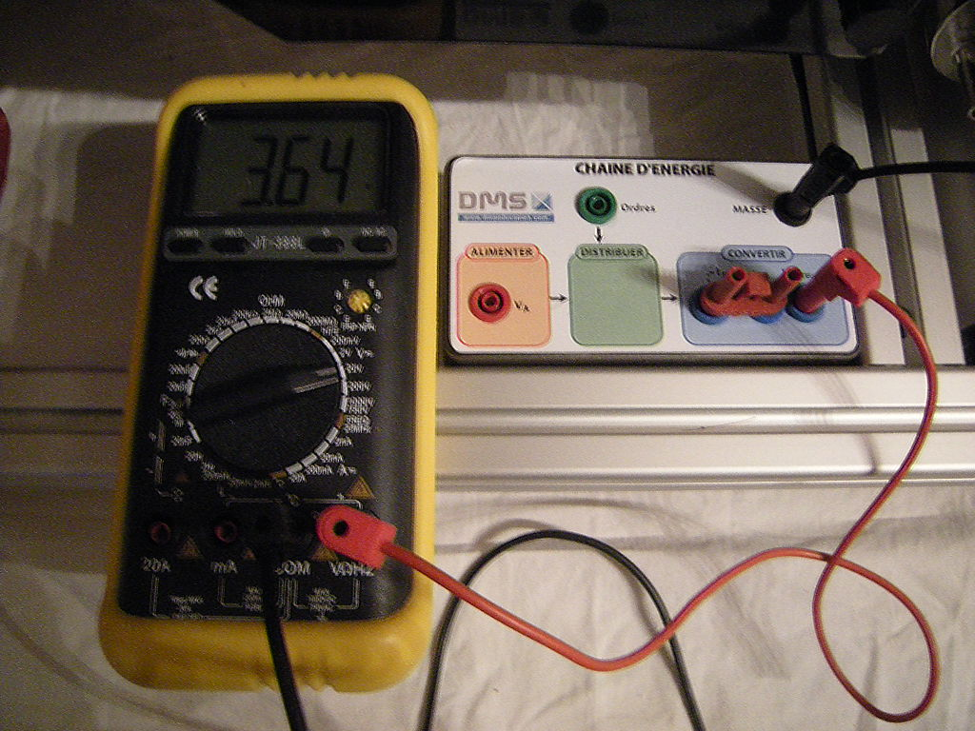
➢ Brancher un Voltmètre entre la Borne V_{Moteur} et la Masse afin de mesurer la tension aux bornes du moteur.

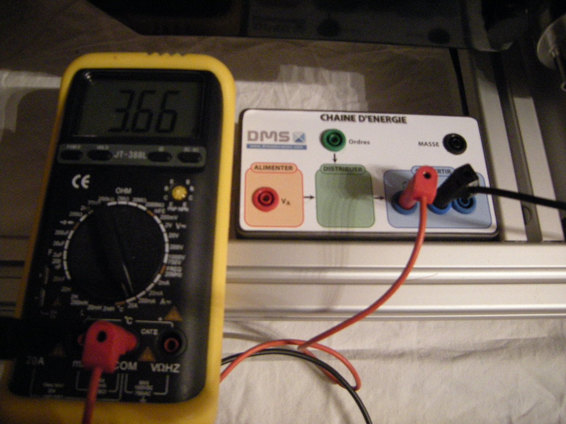

➢ Débrancher le shunt (I _{Moteur}) et brancher un ampèremètre entre les Bornes I_{Moteur} afin de mesurer l’intensité absorbée par le moteur sans débrancher le voltmètre.
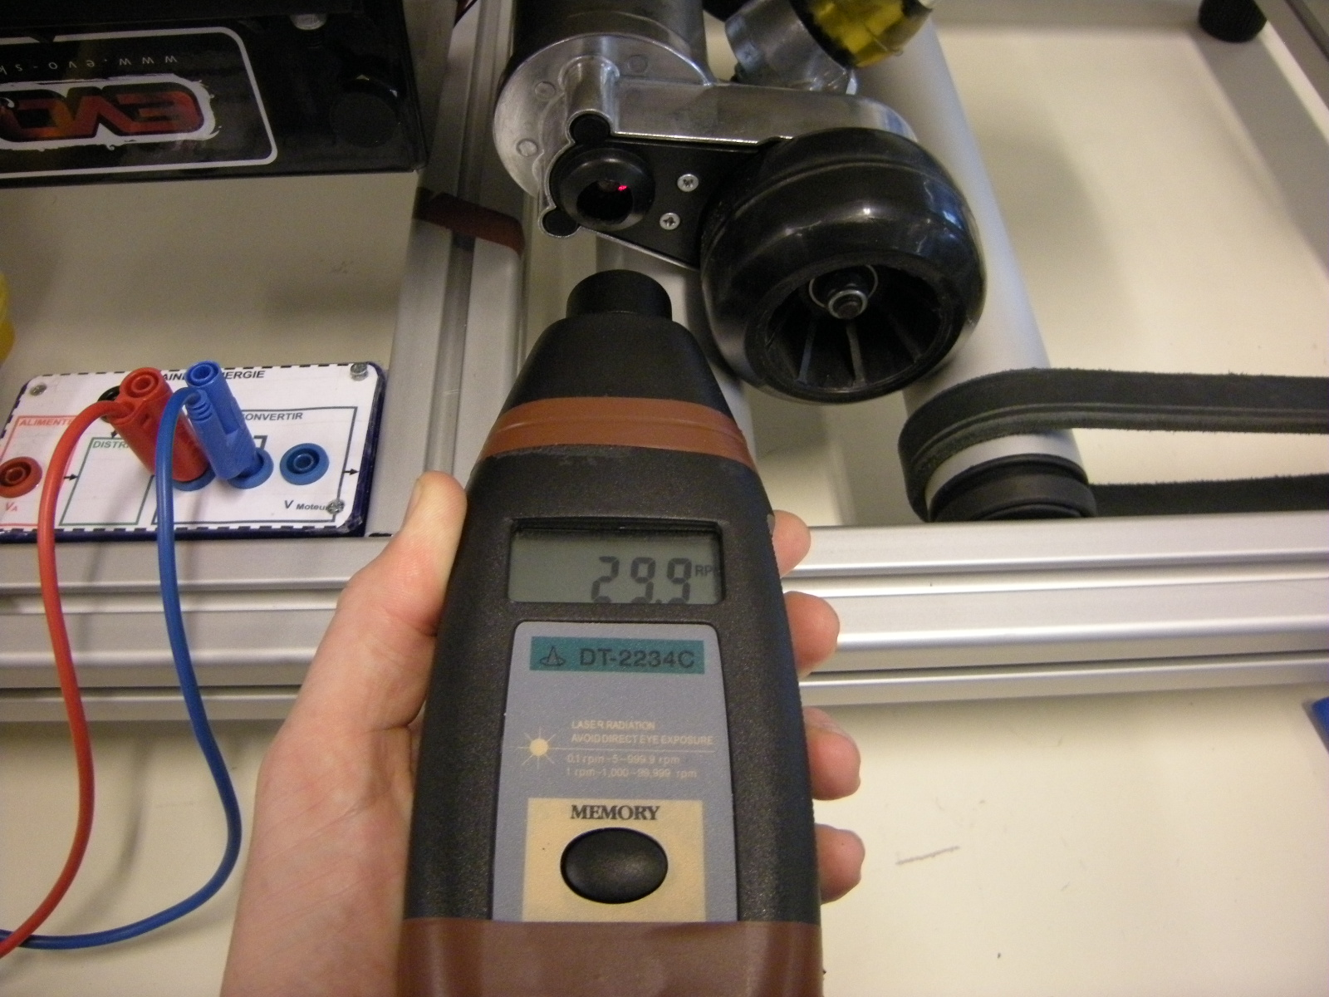

➢ Mesure de la fréquence de rotation du moteur à l’aide d’un tachymètre en mode optique (On évite le contact avec les éléments tournants).

Schéma structurel du moteur :
V_{A}
V _{Moteur}
M
I _{Moteur}
V₋
A ₋
Masse

➢ Mettre en route l’E-Skate à l’aide de la notice utilisateur en actionnant les différentes consignes.
- Mise en marche : Position I
- Sélecteur de vitesse : Position 3
- Position de la gâchette : En arrière en butée

➢ Relever la tension V _{Moteur,} l’intensité I _{Moteur} et la fréquence de rotation du moteur (n)

Masse | Tension  V_{Moteur} (V) | Intensité  I _{Moteur} (A) | Fréquence de rotation du moteur  n (tr.min⁻¹)
E-Skate seul

E-Skate + 2Kg

E-Skate + 4 Kg

E-Skate + 6Kg

E-Skate + 8Kg

  - Tension Moteur :

➢ Tracer la courbe de la tension du moteur en fonction de la masse totale.
V _{Moteur} (V)

24
21
18
15
12
9
6
3
0

3 6 9 12 15 18 21 24 27 30 33
Masse totale
(Kg)

➢ Conclusion sur l’évolution de la tension du moteur en fonction de la variation de la masse totale : ……………………………………………………………………………………….
……………………………………………………………………………………………………………………………………………………………………………………………………………………

  - Intensité absorbée par le moteur :
➢ Tracer la courbe de l’intensité absorbée par le moteur en fonction de la masse totale.

I _{Moteur} (A)

8
7
6
5
4
3
2
1
0

Masse totale
(Kg)
3 6 9 12 15 18 21 24 27 30 33

➢ Conclusion sur l’évolution de l’intensité absorbée par le moteur en fonction de la variation de la masse totale : ……………………………………………………………………..
……………………………………………………………………………………………………………………………………………………………………………………………………………………

  - La fréquence de rotation du moteur :
➢ Tracer la courbe de la fréquence de rotation moteur en fonction de la masse totale.

n (Tr.min⁻¹)
4000
3500
3000
2500
2000
1500
1000
500
0

Masse totale
(Kg)
3 6 9 12 15 18 21 24 27 30 33

➢ Conclusion sur l’évolution de la fréquence de rotation du moteur en fonction de la variation de la masse totale : ………………………………………………………………………
……………………………………………………………………………………………………………………………………………………………………………………………………………………

2) Comparaison avec les données « constructeur » :

➢ Quelle est la référence du moteur : …………………..

➢ Quelle est la tension à vide donnée par le constructeur V _{Moteur à vide} = ……V

➢ Quelle est la fréquence de rotation donnée par le constructeur n _{théorique} = ……tr.min⁻¹

➢ Quelle est la tension maximale du moteur pendant les mesures
V _{Moteur} = ………V

➢ Conclusion : ……………………………………………………………………………………….
……………………………………………………………………………………………………………………………………………………………………………………………………………………

➢ Quelle est la fréquence de rotation maximale du moteur pendant les mesures
n = ………tr.min⁻¹

➢ Conclusion : ……………………………………………………………………………………….
……………………………………………………………………………………………………………………………………………………………………………………………………………………

